Navnenyt 25. oktober 2022

25-års jubilar nyder fleksibiliteten i jobbet

Lars Jessen, der er sælger i Bygma Gråsten, kan fejre 25-års jubilæum den 1. november 2022.
Lars’ karriere startede hos Cimbria i Aabenraa, der siden blev købt af Bygma, hvor Lars arbejdede i en årrække som varemodtager og sidenhen sælger. Han skiftede job, og den nye arbejdsplads blev snart til Bygma Padborg, hvor Lars var ansat som sælger indtil han kom til den nyåbnede Bygma Tinglev som den første ansatte. ”Jeg var med fra start til slut, og det blev til 17 gode år inden forretningen - som led i et strategiskifte - blev afviklet i 2017”.
Karrieren tager form
Herefter blev Lars Jessen tilbudt at komme til Bygma Gråsten, hvor hans rolle var at administrere malerafdelingen med tilknytning til byggecenteret. I dag består Lars’ arbejde i 75 % trælastsalg og 25 % byggecentersalg; en arbejdsfordeling, som han er meget tilfreds med. ”Jeg kan godt lide den fleksibilitet der er, ikke to dage er ens”.
Lars er oprindelig uddannet som lagerekspedient i en stål- og jernforretning i værktøjsafdelingen. Han er glad for at han valgte at blive i byggebranchen og at det ved tilfældighedernes spil blev hos Bygma.
”Det er en god koncern med gode muligheder. En virksomhed man er stolt af at være i” tilføjer han.
Tilbageblik på årene der gik
Når Lars Jessen ser tilbage på årene der er gået, er der særligt en ting, der har gjort indtryk. ”Tiderne forandrede sig, og Bygma fik fokus på de professionelle kunder under sloganet Bygma – ikke for amatører. Omlægningen af forretningskonceptet, og det brede udvalg af produkter, stillede krav til nye kompetencer og en ny tilgang til kunderne.
Lars husker også de mange gode oplevelser med kolleger og kunder; både tyske og danske. ”I grænselandet, har vi en del tyske kunder, særligt om sommeren, da mange tyskere er vilde med den danske natur”. Lars tilføjer: ”De tyske kunder har en lidt anden forretningskultur og vægter at blive personligt betjent af en sælger, hvor tillid og relationer spiller en afgørende rolle.” Lars tilføjer ”danske kunder værdsætter naturligvis også tætte relationer, men har oftest søgt viden fra nettet inden de henvender sig i butikken”.
Lars Jessen bor i Aabenraa med sin hustru Dorte. Parret har 3 børn; Malene på 30 år, Thomas på 26 år og Caroline på 16 år. Lars og hans kone har en båd i Aabenraa, som de jævnligt benytter, når tiden og vejret tillader det. Derudover nyder parret hus og have og rejser gerne, når muligheden byder sig.

Billedtekst: Lars Jessen, der er sælger i Bygma Gråsten, kan fejre 25-års jubilæum den 1. november 2022.

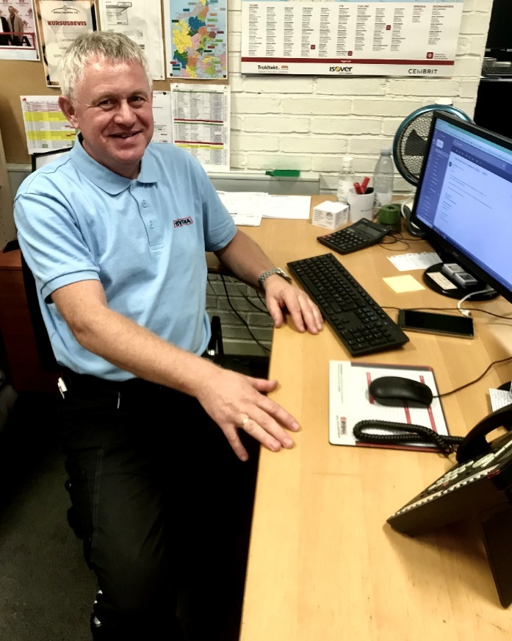
Bygma Gruppen beskæftiger ca. 2.600 ansatte fordelt på mere end 100 forretningsenheder i hele Norden. Koncernen er den største danskejede leverandør til byggeriet, med aktiviteter inden for salg og distribution af byggematerialer til både større og mindre byggerier. Bygma Gruppen omsatte i 2021 for 10,8 mia. DKK.

